Gavray, le 30 avril 2020



Le Principal

aux responsables légaux des élèves de 3ème

Objet : Procédure d’affectation post 3ème

Madame, Monsieur,

Au cours de sa scolarité, votre enfant, accompagné par les équipes du collège, a construit progressivement son projet d’orientation. En classe de 3ème, le choix du parcours de formation doit se concrétiser. Pour cela, durant l’année, votre enfant a rencontré le Conseiller d’orientation psychologue et le professeur principal, pour affiner son projet. Des rendez- vous sont toujours possibles, pour vous aider à définir les choix de formation et ou de filière adaptée au projet de votre enfant.

# **Le Principal**

Cyrille DUMESNIL

Dossier suivi par

Sylvie Lemoine

# 

**Collège Roland VAUDATIN**

**15 vieille rue**

**50450 GAVRAY-sur-Sienne**

Téléphone

02 33 61 40 66

[ce.0500035S@ac-caen.fr](mailto:ce.0500035S@ac-caen.fr)



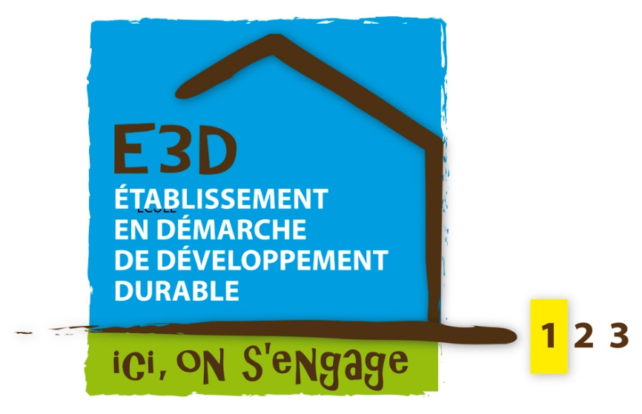

Nous débutons, à l’heure actuelle, la phase de procédure d’affectation.

Vous devez arrêter vos vœux définitifs (formations et établissements demandés) et les indiquer sur un document intitulé «  Fiche de vœux d’affectation ».

**Cette fiche est à rendre (email ou voie postale) au professeur principal ou au secrétariat pour le 25 mai dernier délai.**

Conseils pour renseigner la fiche de vœux famille

**Vous pouvez y inscrire jusqu’à 15 vœux.**

**⯈ Choix de la Seconde générale et technologique (2GT) :**

La classe de 2de générale et technologique doit permettre à votre enfant de préparer et de préciser ses choix pour une orientation en cycle terminal, soit général, soit technologique**.**

**-** Choix du lycée : Le lycée Julliot de La Morandière de Granville est le lycée de secteur pour le collège de Gavray.

Le choix des éventuels enseignements optionnels se fera lors de l’inscription au lycée

(cf guide ONISEP « après la 3ème » pages 28 à 31

**⯈ Choix de la Seconde générale et technologique à recrutement contingenté :**

Les formations concernées sont : la 2nde **spécifiques sciences et technologies de l’hôtellerie-restauration**, la 2nde option **écologie, agronomie, territoire et développement durable en lycée agricole**, la 2nde option **création et culture design**…

L’affectation s’opère par un classement sur barème.

**⯈ 2nde GT européenne : le recrutement dans les sections européennes** relève d’une procédure d’affectation gérée par AFFELNET sur la base des résultats scolaires et d’une priorité liée au secteur de recrutement du lycée pour les sections anglais.

**Les demandes de dérogation doivent être indiquées** sur la fiche de vœux selon les codes de motif de dérogation indiqués. Les élèves qui souhaitent suivre une option qui n’est pas proposée dans leur lycée de secteur doivent faire une demande de dérogation au titre du motif « autres »

Une demande de dérogation relevant de la catégorie « autres » code 7 sera accompagnée d'un justificatif (courrier argumenté de la famille). Les dérogations sont accordées ou non par la Direction des Services Départementaux de l'Education Nationale.

**Si votre 1er vœu porte sur une 2nde à recrutement contingenté, en section européenne ou avec dérogation, l’un des vœux suivants doit obligatoirement porter sur une 2nde générale et technologique du lycée de secteur.**

**⯈ Choix d’une 2nde professionnelle** **ou d’un CAP** (brochure onisep pages 6 à 10 et 44 à 57)

Regroupement des 2ndes professionnelles en familles de métiers et en 2ndes professionnelles communes :

- **2nde professionnelles communes comportant des options** :

- Accompagnement soins et services à la personne

- Maintenance des véhicules automobiles

- Systèmes numériques

- Maintenance des matériels (sauf le lycée Lehec qui conserve les 2ndes spécifiques

(- option A : Matériels agricoles - option B : Matériels de construction et manutention

- option C : Espaces verts)

- **2ndes professionnelles en familles de métiers** (cf brochure onisep page 10) :

Ces familles regroupent des spécialités de bac professionnel qui présentent un socle de compétences professionnelles communes. Elles sont au nombre de 14 dont 4 en agricole :

|  |  |
| --- | --- |
| Métiers des industries graphiques et de la communication | Métiers de la gestion administrative, du transport et de la logistique |
| Métiers des études et de la modélisation numérique du bâtiment | Métiers de la construction durable du bâtiment et des travaux publics |
| Métiers de la beauté et du bien être | Métiers de la mer |
| Métiers de l’aéronautique | Agricole : Production |
| Métiers de l’alimentation | Agricole : Nature Jardin Paysage Forêt |
| Métiers de l’hôtellerie - restauration | Agricole : Conseil Vente |
| Métiers de la relation client | Agricole : Alimentation – bio-industrie de laboratoire |

Dans les classes de 2nde professionnelles en familles de métiers ou en 2nde professionnelles communes, l’affectation sera réalisée sans tenir compte de l’option envisagée en 1ère professionnelle. La poursuite d’études en classe de première sera soumise à une procédure d’affectation. La priorité absolue sera donnée aux élèves de 2nde professionnelle commune et ceux des 2nde professionnelles organisées en famille de métiers pour entrer dans les options de 1ère professionnelles associées. Les élèves qui souhaitent poursuivre en classe de 1ère professionnelle dans une spécialité proposée par leur établissement seront prioritaires.

**Sur la fiche de vœux d’affectation, nous vous conseillons de noter l’appellation précise du ou des vœux de votre enfant, exemple : 2e bac pro maintenance des véhicules – option A ou B ou C / 2e bac pro métiers du commerce et de la vente option A ou B / 2e bac pro systèmes numériques option A ou B ou C etc…**

**Lors de la saisie informatique effectuée par le collège, l’appellation pourra être renommée, si besoin, pour correspondre à l’appellation de la seconde professionnelle commune ou en famille de métiers en vigueur.**

**⯈ Choix de l’apprentissage : (préciser « pour information »)**

Exemples**:**

* 2nde Pro boulanger pâtissier Iform Coutances pour information
* CAP métallier – CFA Coutances pour information

En parallèle de cette procédure d’affectation, je vous rappelle que la décision d’orientation sera étudiée par le conseil de classe du 2ème semestre.

Les familles des élèves souhaitant poursuivre leur scolarité dans un établissement privé ou agricole doivent impérativement prendre contact avec l’établissement concerné.

Lors de ces phases d’affectation et d’orientation, les équipes du collège (administratif, professeur principal, COP) restent à votre disposition pour vous conseiller et vous renseigner.

Je vous prie d’agréer, Madame, Monsieur, l’expression de mes salutations distinguées.

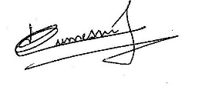 Le Principal

Cyrille DUMESNIL